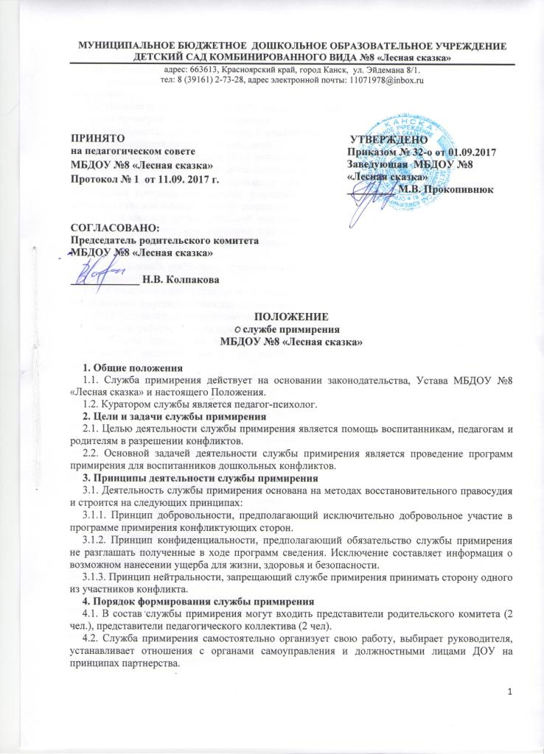

4.3. В роли постоянных консультантов службы примирения могут выступать специалисты социально-психологической службы ОУ.
5. Права службы примирения
5.1. Участвовать в разрешении конфликтных вопросов между детьми, воспитателями и родителями.
5.2. Проводить на территории ДОУ собрания, в том числе закрытые, встречи в рамках программ примирения и иные мероприятия.
5.3. Пользоваться, по согласованию с администрацией ДОУ, постоянным помещением для сборов и проведения программ примирения.
5.4. Размещать на территории ДОУ информацию в отведенных для этого местах, получать время для выступлений своих представителей на родительских собраниях.
5.5. Направлять в органы самоуправления и администрацию ДОУ предложения, связанные с проведением программ примирения, разрешением конфликтных и криминальных ситуаций, развитием навыков конструктивного разрешения конфликтов.
5.6. Пользоваться организационной поддержкой должностных лиц ДОУ, отвечающих за воспитательную работу, при подготовке и проведении программ примирения.
5.7. Привлекать психолога, других специалистов для организации совместной работы по разрешению конфликтных.
5.8. Использовать оргтехнику, средства связи и другое имущество ДОУ по согласованию с администрацией.
5.9. Самостоятельно устанавливать отношения с социальными службами и иными учреждениями и организациями для достижения общих целей.
5.10. Осуществлять иные полномочия в соответствии с законодательством и Уставом ДОУ.
6. Порядок работы службы примирения
6.1. Служба примирения может получать информацию о случаях конфликтного от воспитателей, воспитанников и их родителей, администрации ДОУ, членов службы примирения.
6.2. Служба примирения принимает решение возможности или невозможности примирительной программы в каждом конкретном случае самостоятельно. При необходимости, о принятом решении информируются должностные лица ДОУ.
6.3. Программа примирения начинается только в случае согласия обеих конфликтующих сторон на участие в данной программе.
6.4. Во время проведения программы примирения вмешательство работников ДОУ в процесс разрешения конфликта не допускается. В случае, если служба примирения поставила в известность администрацию ДОУ о начале проведения программы примирения, администрация ДОУ обязана обеспечить невмешательство в конфликт дошкольных работников.
6.5. В случае, если программа примирения планируется на этапе дознания или следствия, о ее проведении ставится в известность администрация ДОУ и, при необходимости, проводится согласование с соответствующими органами внутренних дел. Согласие родителей на проведение программы в этом случае обязательно.
6.6. Переговоры с родителями и должностными лицами может проводить консультант службы примирения или иное лицо, уполномоченное службой примирения.
6.7. Программа примирения не может проводиться по фактам правонарушений, связанных с употреблением наркотиков и крайними проявлениями жестокости. В программе примирения не могут участвовать лица, имеющие психические заболевания.
6.8. Служба примирения самостоятельно определяет сроки и этапы проведения программы примирения в каждом отдельном случае.
6.9. Если в ходе программы примирения конфликтующие стороны пришли к соглашению, достигнутые результаты фиксируются в примирительном договоре.
6.10. При необходимости, служба примирения передает копию примирительного договора администрации ДОУ и ходатайствует о том, чтобы меры наказания не применялись.
6.11. Служба примирения осуществляет контроль за выполнением обязательств, взятых на себя сторонами в примирительном договоре. При возникновении проблем в выполнении обязательств, служба примирения помогает сторонам осознать причины трудностей и пути их преодоления.
7. Организационная поддержка деятельности службы примирения
7.1. Службе примирения, по согласованию с администрацией ДОУ, предоставляется помещение для сборов и проведения примирительных программ, а также возможность использовать иные ресурсы ДОУ, такие как оборудование, оргтехника, канцелярские принадлежности, средства информации и другие.
7.2. Должностные лица ДОУ оказывают службе примирения содействие в распространении информации о деятельности службы среди педагогов и воспитанников.
7.3. Служба примирения имеет право пользоваться услугами психолога, других специалистов.
7.4. Администрация ДОУ обеспечивает невмешательство должностных лиц ДОУ в процесс урегулирования конфликта на период работы с этим конфликтом службы примирения, проводит с педагогами разъяснительную работу, направленную на формирование конструктивного отношения к деятельности службы примирения.
7.5. Администрация ДОУ содействует службе примирения в налаживании взаимодействия с социальными службами и другими организациями.
7.6. В случае, если программа примирения проводилась по факту, по которому возбуждено уголовное дело, администрация ДОУ может ходатайствовать о приобщении к материалам дела примирительного договора, а также иных документов в качестве материалов, характеризующих личность обвиняемого, подтверждающих добровольное возмещение имущественного ущерба и иные действия, направленные на заглаживание вреда, причиненного потерпевшему.
7.7. По результатам работы предусмотреть доплату педагогам, участвующим в работе службы примирения.
8. Заключительные положения
8.1. Настоящее положение вступает в силу с момента утверждения.

